|  |
| --- |
| 令和元(2019)年度 栃木県放課後児童支援員認定資格研修案内 |

別紙２

1. 研修対象者

「放課後児童健全育成事業の設備及び運営に関する基準」（平成26年厚生労働省令第63号）及び「放課後児童健全育成事業の設備及び運営に関する基準の一部を改正する省令」（平成30年厚生労働省令第46号）における第10条第３項の各号（第１号～第10号）のいずれかに該当する方〔注1〕で、「放課後児童支援員」として放課後児童健全育成事業に従事している方、または従事しようとする方。

〔注1〕受講申込書（様式第１号）裏面の「受講資格」を参照願います。

1. 研修日程、会場及び定員

日程及び会場：別紙のとおり

定　員　　　：各コース100名程度

【タイムスケジュール】

|  |  |  |  |  |  |  |  |  |  |
| --- | --- | --- | --- | --- | --- | --- | --- | --- | --- |
| **平日土曜** | 9:00～  9:30 | 9:30～ 11:00 | 11:00～ 11:15 | 11:15～ 12:45 | 12:45～ 13:15 |  |  |  |  |
| 受付 | 講義１ | 休憩 | 講義２ | ﾚﾎﾟｰﾄ作成 |  |  |  |  |
| **日曜祝日** | 9:00～  9:30 | 9:30～ 11:00 | 11:00～ 11:15 | 11:15～ 12:45 | 12:45～ 13:35 | 13:35～ 15:05 | 15:05～ 15:20 | 15:20～ 16:50 | 16:50～ 17:20 |
| 受付 | 講義１ | 休憩 | 講義２ | 昼休憩 | 講義３ | 休憩 | 講義４ | ﾚﾎﾟｰﾄ作成 |

※講義は1コマあたり90分間、休憩は15分間を予定しております。

〔受付時間〕

　　　　研修初日　：９時00分～９時20分（講義前にオリエンテーションを行います。）

　　　　２日目以降：９時00分～９時30分

※研修初日はオリエンテーションを実施致します。お早目にお越しください。

1. 受講費用

・受講料は無料

・テキスト名【放課後児童支援員都道府県認定資格研修教材（中央法規出版）】

　研修テキスト代　 1,000円（実費）

受講申込時に購入を希望した方のみ、研修初日にテキストをお渡しし、実費を

徴収します。昨年度と同じテキストですので、お持ちの方は購入不要です。

・会場までの交通費は、各自負担をお願いします。

・昼食は会場をご利用いただけないケースがありますので受講案内をご確認ください。

1. 受講の申込み

(1) 放課後児童クラブに勤務している方

受講申込書（別紙「様式第1号」）を所属の放課後児童クラブを通して所管の市町

担当課あてに提出してください。

(2) 放課後児童クラブに今後勤務を希望する方

受講申込書を居住地の市町担当課あてに提出してください。

〔添付書類〕

・受講申込書の裏面に記載された受講資格ごとの「確認書類」を参考に、必要書類を添付してください。

・一部科目修了者の方は、確認書類は不要です。

「一部科目修了者証」の写しのみ添付してください。なお、「一部科目修了証」がお手元に届いていない場合は、その旨、受講申込書の裏面に御記入ください。

（※「一部科目修了書」の発行は、研修修了後1ヶ月程度かかります。）

・再申込みの方で、前回の申込時に確認書類を添付した方は、今回は添付不要です。

受講申込書の裏面に、前回の「申込年度と回数」を御記入ください。

〔研修申込期限〕

|  |  |
| --- | --- |
| 第１回（宇都宮会場） | 令和元年６月10日(月) |
| 第２回（大田原会場） | 令和元年７月31日(水) |
| 第３回（足利会場） | 令和元年８月15日(木) |
| 第４回（大田原会場) | 令和元年９月25日(木) |
| 第５回（小山会場） | 令和元年10月31日(木) |
| 第６回（宇都宮会場） | 令和元年12月17日(火) |

1. 受講者の決定

・受講の可否については、申込者宛てに直接お知らせします。

また、所属する放課後児童クラブへは、市町を通じてお知らせします。

・希望者が受講定員を超えた場合は、市町と調整の上決定します。

◎　研修の受講決定案内　　各回初日の10日前後に通知予定

**※**第１回（宇都宮会場）での決定案内は、スケジュールの関係上、研修日５日前ほどになる可能性があります。御了承ください。

1. 受講科目　全１６科目（１科目９０分）

(1) 放課後児童健全育成事業（放課後児童クラブ）の理解

①放課後児童健全育成事業の目的及び制度内容

②放課後児童健全育成事業の一般原則と権利擁護

③子ども家庭福祉施策と放課後児童クラブ

(2)子どもを理解するための基礎知識

④子どもの発達理解

⑤児童期（６歳～12歳）の生活と発達

⑥障害のある子どもの理解

⑦特に配慮を必要とする子どもの理解

(3)放課後児童クラブにおける子どもの育成支援

⑧放課後児童クラブに通う子どもの育成支援

⑨子どもの遊びの理解と支援

⑩障害のある子どもの育成支援

(4)放課後児童クラブにおける保護者・学校・地域との連携・協力

⑪保護者との連携・協力と相談支援

⑫学校・地域との連携

(5)放課後児童クラブにおける安全・安心への対応

⑬子どもの生活面における対応

⑭安全対策・緊急時対応

(6)放課後児童支援員として求められる役割・機能

⑮放課後児童支援員の仕事内容

⑯放課後児童クラブの運営管理と運営主体の法令の遵守

※　受講資格により免除科目がありますので、受講申込書（様式第１号）裏面の「免除科目」を御確認ください。

1. 問い合わせ先

株式会社東京リーガルマインド　新規事業本部　栃木県放課後児童支援員研修事務局

住　所　〒164-0001　東京都中野区中野4－11－10

電　話　03-5913-6225　ＦＡＸ 03-5913-6255

担当者　鈴木真人　nao-suzuki@lec-jp.com

　　　　田中秀幸　hide-tanaka@lec-jp.com

＜本研修は、栃木県が株式会社東京リーガルマインドに委託して実施します＞

1. 市町放課後児童クラブ所管課　連絡先



会場案内図

■第１回（宇都宮会場）

栃木県産業会館（宇都宮市中央３－１－４　☎028-636-6151）

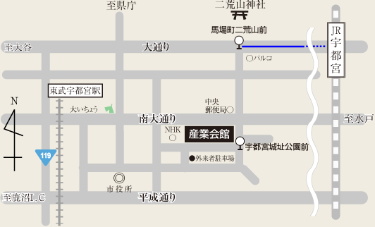

・[市内循環バス「きぶな」](http://www.city.utsunomiya.tochigi.jp/kurashi/kotsu/kokyo/minibus/1006069.html)（ＪＲ宇都宮駅発の関東バス）　宇都宮城址公園入口下車

・ＪＲ宇都宮駅より関東バス　 馬場町 下車　徒歩5分

※この会場には、駐車場が設定されていませんので、公共交通機関、近隣のコインパーキング等をご利用ください。

■ 第２回、第４回（大田原会場）

大田原市市民交流センター　（大田原市中央１－３－15　☎0287-47-7003）

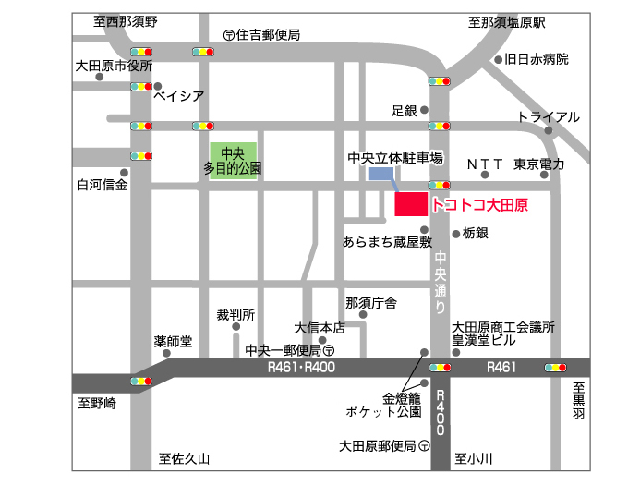

・ＪＲ西那須野駅から東野バス「トコトコ大田原前」下車（バス所要時間10分）

■ 第３回（足利会場）

足利市民プラザ（足利市朝倉町264　☎0284-72-8511）

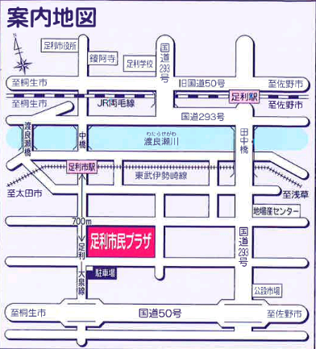

・[東武伊勢崎線足利市駅](http://www.tobu.co.jp/station/timetable/)から徒歩10分

・[ＪＲ両毛線足利駅](http://www.jreast.co.jp/estation/station/info.aspx?StationCd=52)から徒歩20分

■ 第５回（小山会場）

白鴎大学　本キャンパス（小山市駅東通り２－２－２　☎0285-22-1111）

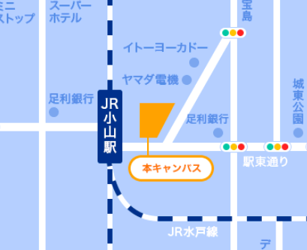

・ＪＲ小山駅東口から徒歩１分

※駐車場はありませんので、公共交通機関や近隣のコインパーキングをご利用くだ

さい。

■ 第６回（宇都宮会場）

栃木県教育会館（宇都宮市駒生１－１－６　☎028-621-7177）

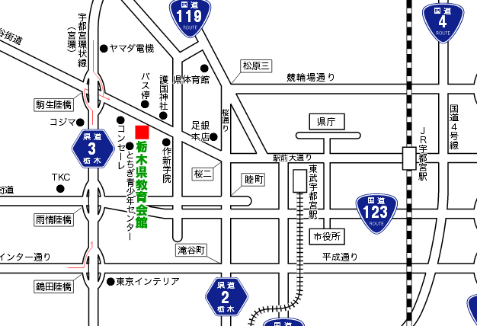

・バス

宇都宮駅西口　関東バス「作新学院・駒生」行き　東中丸下車

東武宇都宮駅　関東バス東武宇都宮駅前バス停「作新学院・駒生」行き　東中丸下車